КАК СЛУШАТЬ РЕБЁНКА.
ИЛИ СЕКРЕТЫ АКТИВНОГО СЛУШАНИЯ
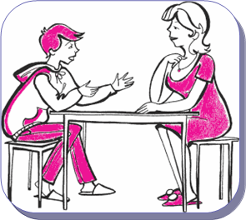
Обратите внимание на некоторые важные особенности
и дополнительные правила беседы по способу активного слушания.
Во-первых, если вы хотите послушать ребенка, обязательно
повернитесь к нему лицом.
Во-вторых, если вы беседуете с расстроенным или огорченным ребенком, не следует задавать ему вопросы.
Желательно, чтобы ваши ответы звучали в утвердительной
форме.
В-третьих, очень важно в беседе «держать паузу». После
каждой вашей реплики лучше всего помолчать. Помните,
что это время принадлежит ребенку, не забивайте его своими
соображениями и замечаниями.
В-четвертых, в вашем ответе также иногда полезно повторить, что, как вы поняли, случилось с ребенком, а
потом обозначить его чувство.
Чтобы не допускать глубокого разлада ребенка с самим собой
и окружающим миром, нужно постоянно поддерживать его самооценку или чувство самоценности.Давайте еще раз посмотрим, как мы можем это делать.
1. Безусловно принимать его.
2. Активно слушать его переживания, и потребности.
3. Бывать (читать, играть, заниматься) вместе.
4. Не вмешиваться в его занятия, с которыми он
справляется.
5. Помогать, когда просит.
6. Поддерживать успехи.
7. Делиться своими чувствами (значит доверять).
8. Конструктивно разрешать конфликты.
9. Использовать в повседневном общении приветливые фразы.

